Управление народного образования
Администрации г. Мичуринска Тамбовской области

Муниципальное бюджетное образовательное учреждение
дополнительного образования
«Детско-юношеская спортивная школа»
г. Мичуринска Тамбовской области

«Акробатические элементы в спортивной гимнастике»
(методическая разработка)

Авторы-составители:
Мацнева Екатерина Александровна-
методист
Проскуряков Валерий Викторович – тренер-преподаватель

Мичуринск – 2024

Техника выполнения акробатических элементов в спортивной гимнастике (методическая разработка) / сост.: Е.А. Мацнева, В.В. Проскуряков; МБОУ ДО ДЮСШ – Мичуринск, 2024. – 35 с.

Составители:
Мацнева Е.А., методист МБОУ ДО ДЮСШ г. Мичуринска Тамбовской области, первая квалификационная категория, тел. 89156767660; Проскуряков В.В., тренер-преподаватель МБОУ ДО ДЮСШ г.Мичуринска Тамбовской области, первая квалификационная категория, тел. 89202310776

В методической разработке представлены теоретический и практический материал по обучению детей акробатическим упражнениям на основе опыта тренеров-преподавателей отделения спортивной гимнастики МБОУ ДО ДЮСШ.
Методические рекомендации предназначены для тренеров-преподавателей ДЮСШ, учителей физической культуры в образовательных учреждениях, для педагогов организаций, реализующих дополнительные общеобразовательные общеразвивающие программы физкультурно-спортивной направленности.

Оглавление

1. | Введение | 4
2. | Организация учебных занятий по акробатике | 5
3. | Обучение технике акробатических упражнений | 7
4. | Динамические упражнения | 7
4.1. | Группировка | 7
4.2. | Перекаты | 8
4.3. | Кувырки | 11
4.4. | Переворот | 19
5. | Статические упражнения | 24
5.1. | Стойки | 24
5.2. | Мост | 29
5.3. | Шпагат | 32
5.4. | Равновесие | 34
6. | Заключение | 34
7. | Литература | 35

Введение

Основной непреходящей ценностью человека является его здоровье, сохранению и укреплению которого необходимо уделять большое внимание в любом возрасте.
Одним из средств воспитания здорового и крепкого тела являются акробатические упражнения. Многообразие, доступность и эмоциональность акробатических упражнений дают возможность систематически применять их на занятиях по спортивной гимнастике. Акробатические упражнения оказывают разностороннее воздействие на организм человека, способствуют его гармоничному развитию и овладению жизненно необходимыми навыками самостраховки. С помощью акробатических упражнений развивают умение ориентироваться в пространстве, точность и координация движений, сила, ловкость, быстрота реакции, гибкость, совершенствуется вестибулярный аппарат, воспитываются чувство равновесия, смелость и решительность. Существенным является и то, что для занятий акробатическими упражнениями не требуется сложного и дорогостоящего оборудования.
Актуальность работы «Обучение технике акробатических упражнений» несомненна:
При подготовке высококвалифицированных спортсменов необходимо изучение техники акробатических упражнений; при условии, что навыки, приобретённые на занятиях акробатикой, могут быть использованы при подготовке спортсменов в других видах спорта, которые предъявляют повышенные требования к ловкости, смелости и решительности, ориентировке в пространстве, вестибулярной устойчивости и самостраховке.
Быстрое развитие акробатики и широкое её использование представителями других видов спорта объясняются следующим: акробатические упражнения являются эффективным средством воспитания и совершенствования физических и морально-волевых качеств, необходимых в быту, спорте и трудовой деятельности; акробатические упражнения необычны и зрелищны. Спортсмены акробаты отличаются правильной осанкой, рельефной и гармонично развитой мускулатурой. Действия их характеризуются высокой координированностью, смелостью, красотой движений; диапазон сложности и разнообразия акробатических упражнений чрезвычайно велик: простейшие из них доступны лицам различного возраста и подготовленности, а для освоения сложнейших не хватает, подчас, всего периода спортивной деятельности человека. Новизна и разнообразие упражнений гарантируют высокую заинтересованность занимающихся; навыки, приобретённые на занятиях акробатикой, отличаются большой пластичностью и могут быть использованы в самых неожиданных спортивных и жизненных ситуациях; разнообразие видов (прыжковая, парная, групповая) позволяет заниматься юношам и девушкам с различными физическими данными.

Акробатические упражнения делятся в основном на три группы:
Первая группа:
Акробатические прыжки – перекаты, перевороты, сальто.
Вторая группа:
Балансирование – стойка на лопатках, на плече, на голове и руках, на предплечьях, на руках, а также стойка на одной руке. Сюда же относятся парные упражнения, пирамиды из трех, четырех, пяти и более человек.
Третья группа:
Бросковые движения – подбрасывание и ловля партнера. В одних случаях со упражняющийся после броска может перейти на плечи партнеру, в других – на руки с захватом за голени, бедро, кисти, стопу и т.д., в-третьих, может приземляться на акробатическую дорожку или маты.
В методическом пособии дано описание основных акробатических упражнений, которые изложены в строгой последовательности с учетом нарастания сложности упражнений. Наряду с освоением техники акробатических упражнений, излагается требование к построению и организации занятий, большое значение предается обучению приемам страховки, помощи и различным способам самостраховки.
Целью написания данного методического пособия является то, что оно может быть рекомендовано в помощь молодым специалистам, учителям, тренерам, а также другим работникам в области физической культуры, для эффективного обучения акробатическим упражнениям.
Предлагаемое методическое пособие позволяет последовательно решать задачи физического и нравственного воспитания детей, как на начальном этапе обучения, так и в дальнейшем, а именно помогает:
формировать представление о нравственном и физическом здоровье учащихся;
прививать навыки плавного непрерывного движения и учит применять их в различных формах двигательной активности;
повышать работоспособность учащихся и решать задачи развития и совершенствования основных двигательных качеств.
Обучение акробатическим упражнениям в целом способствует укреплению здоровья, раскрывает и развивает физические и умственные способности учащихся, дает им положительный эмоциональный заряд. Занятия обеспечиваются музыкальным сопровождением с целью побуждения к действию даже малоподвижных детей, поддержания правильного ритма движений и точности их исполнения.

ОРГАНИЗАЦИЯ УЧЕБНЫХ ЗАНЯТИЙ ПО АКРОБАТИКЕ

Занятия по акробатике всегда должны проводиться в условиях, исключающих какие бы то не было неприятные неожиданности и не допускающих возникновения травм у занимающихся. Для этого, прежде всего, необходимо вести систематический контроль за местами, где проводятся занятия. Содержание мест занятий, оборудования и инвентаря в хорошем состоянии, соблюдение санитарно-гигиенических норм имеют большое организующие и воспитательное значение для успешной работы с занимающимися.
Отдельные элементы, такие как равновесие, полушпагат, шпагат разучиваются на полу. А для выполнения акробатических отдельных прыжков можно использовать трамплин или гимнастический мостик стандартного размера. Акробатический инвентарь всегда надо содержать в хорошем состоянии. Перед занятием следует тщательно проверить рабочую поверхность дорожек, мостиков и не допускать на них неровностей и шероховатостей. Не пользоваться неисправным инвентарем. Одним из условий его сохранения является обязательной организованной уборки мест занятий, что позволяет еще раз проверить состояние инвентаря и подготовить его для последующего занятия.
Организация учебных занятий по акробатике на современном этапе ее развития предусматривает широкий круг педагогических, учебно-методических, медико-биологических задач. Особое значение приобретает личный пример и моральный облик преподавателя. Преподаватель должен заинтересовать своих воспитанников, прививая им любовь и преданность к акробатике.
Каждое занятие должно начинаться с построения группы и готовности к работе. Перед учащимися преподаватель ставит основную задачу предстоящего занятия, проверяет наличие спортивной одежды, отмечает присутствующих в журнале.
Особое значение имеет педагогический контроль за психологическим и функциональным состоянием организма занимающихся. В случае переутомления, подавленности, недомогания и апатии необходимо умело применять средства регуляции психических состояний вплоть до временного отстранения от занятий.
В процессе занятий большое внимание следует обращать на обеспечение личной страховки, особенно при выполнении рискованных элементов, представляющих некоторую опасность для жизни. Уже на самых ранних этапах обучения необходимо прививать у занимающихся навыки самостраховки, приучать их самостоятельно ориентироваться в пространстве и самим выходить из рискованных ситуаций.
Организованное завершение учебных занятий с группой имеет большое воспитательное значение и является одним из обязательных компонентов организации урока и условием полноценного решения и его задач.

ОБУЧЕНИЕ ТЕХНИКЕ АКРОБАТИЧЕСКИХ УПРАЖНЕНИЙ

Динамические упражнения

ГРУППИРОВКА

Согласно специальной терминологии, под группировкой подразумевается согнутое положение тела, при котором колени подтянуты к плечам, локти прижаты к туловищу, кисти захватывают голени. Для создания более детального представления группировки можно добавить, что при ее исполнении спина должна быть округленной, руками захватывать за середину голени, голова удерживается на груди, колени несколько разведены. Все вышеуказанное в группировке используется учащимися как подводящее упражнение для освоения перекатов, кувырков и сальто.
Умение группироваться — одно из определяющих условий правильного использования акробатических упражнений вращательного характера, поэтому необходимо изучить группировку сидя (рис. а), в приседе сидя (рис. б), лежа на спине (рис. в).

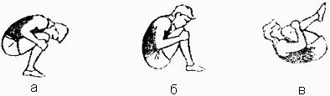

Последовательность обучения.
- Из о. с. руки вверх, быстро присесть и принять положение в группировке в приседе, обращая внимание на умение округлять спину.
- Из положения упора сидя сзади быстро согнуть ноги и сгруппироваться.
- Лежа на спине руки вверх, быстро согнуть ноги и сгруппироваться.
- Из положения лежа на спине, поднимая туловище, принять группировку сидя.
Типичные ошибки.
- Откинутая назад голова.
- Ноги вместе, не разведены.
- Ноги разведены слишком широко.
- Неправильный захват руками голеней (слишком высоко или низко, в «замок»).
- Неплотная группировка.
Требования к выполнению. Каждое упражнение выполнять несколько раз, постепенно ускоряя движения и фиксируя положение группировки.
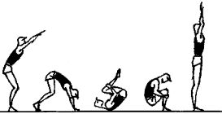

Методические указания
Изучать группировку начинают в положении сидя (это не утомляет учащихся и позволяет им легко контролировать свои движения), далее в положении лежа на спине и в приседе. Для лучшего усвоения группировки рекомендуется изучать ее вначале под счет (счет 1—2 — сгруппироваться — 3—4 — принять исходное положение; счет 1—3 — сгруппироваться — счет 4 — разгруппироваться; счет 1 — сгруппироваться — счет 2—4 — разгруппироваться; счет 1 — сгруппироваться, счет 2 — разгруппироваться).

ПЕРЕКАТЫ

Вращательное движение тела с обязательным последовательным касанием опоры называется перекатом. При перекате не допускаются переворачивания через голову. Несмотря на вспомогательный характер упражнения, перекат является самостоятельным упражнением и выступает в качестве эффективного средства подготовки начинающихся акробатов. Иногда перекат может исполнять роль связующего звена между двумя основными элементами, но в основном, используется как подводящее упражнение для обучения кувырка.
Программой предусмотрены перекаты вперёд и назад в группировке, в стороны из упора стоя на коленях, прогнувшись лёжа на животе.

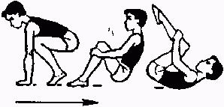

Перекат назад: в группировке, согнувшись и прогнувшись.
Для освоения переката назад рекомендуются следующие учебные задания:
- Из основной стойки принять группировку в приседе и перекатиться назад до касания затылком пола. Не теряя группировки, активным перекатным движением вперед возвратиться в исходное положение.
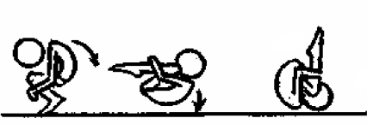

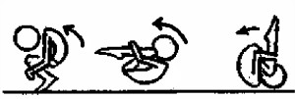

- Из основной стойки выполнить наклон вперед согнувшись, руки назад – к низу. Опираясь ладонями о пол, не сгибая ног, мягко опуститься до положения седа, согнувшись захватом руками под коленями и перекатиться назад до касания носками пола за головой. Обратным перекатным движением, не раскрываясь вернуться в сед.
3. Из основной стойки наклониться вперед до положения согнувшись, руки назад – к низу. Падая назад и опираясь руками на пол лечь на спину. Не задерживаясь, продолжить перекат назад, одновременно поднимая прямые ноги вверх, по возможности, не сгибаясь в тазобедренных суставах. Удерживая прогнутое положение, приблизиться к вертикали, а затем мягко опустить ноги до касания носками пола.
Далее активным движением ног вверх разогнуться и, не опуская таза, перекатиться вперед, последовательно касаясь, пола спиной, таза и ногами. Поднимая туловище и приближая его к ногам принять положение согнувшись повыше, с опорой на пятки и руками о пол сзади. Затем мягко опуститься в сед.

Методические указания

При изучении перекатов назад рекомендуется выполнять подготовительные упражнения: например, из положения лежа на спине согнуть ноги, взять группировку. Затем быстрым движением разогнуть ноги и туловище и поднять руки вверх. Следует повторить это упражнение несколько раз, добиваясь правильной плотной группировки.
Затем из положения седа сгруппироваться и выполнить перекат назад в положение лежа на спине в группировке. В этом положении, покачиваясь вперед и назад, сделать несколько небольших перекатов. В начале обучения перекаты вперед и назад следует выполнять на матах. Только окончательно освоив эти элементы, можно переходить к выполнению их на ковре или полу. При выполнении переката назад через сед с прямыми ногами нужно следить за тем, чтобы в положении седа ноги не сгибались в коленях (иначе приземление будет жестким и неправильным).

Перекат в сторону: в группировке, согнувшись и прогнувшись.
1. Из положения в приседе в группировке вывести тело из равновесия влево. Последовательно касаясь, пола предплечьем и плечом левой руки. Продолжая перекат на правый бок и опираясь руками о пол принять исходное положение.
2. Перекат, в сторону согнувшись (или крутой перекат) выполняется из седа (ноги вместе или ноги врозь) с захватом руками под коленями. Усилием рук максимально прижаться, наклоняя туловище к левой ноге. Поднимая правую, лечь на левый бок, продолжая перекат через спину, затем через правый бок и прийти в исходное положение.
3. Перекат, в сторону прогнувшись, выполняется из положения, лежа на спине или животе, руки вверх внизу или к груди.
Упражнения 1,2,3, можно выполнять из различных исходных положений в левую и правую стороны по 5 – 6 перекатов в каждом из подходов.
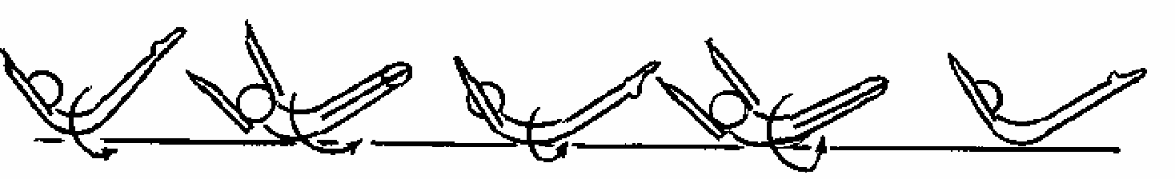

Перекат вперед в группировке, согнувшись, прогнувшись.
Перекат вперед выполняется из различных и.п. например:
1. Из стойки на лопатках, группируясь, перекат вперед, в присед;
2. Из положения, лежа на лопатках с касанием носками пола за головой, перекат вперед, согнувшись в сед;
3. Из стойки на коленях. Этот вид переката является наиболее трудным, поэтому для его выполнения требуется соответствующая предварительная подготовка.
Прогибаясь к поясничной части и подавая тело вперед, перекатиться по передней поверхности ног и туловища. Удерживая прогнутое положение туловища и упираясь руками о пол, ноги поднять максимально выше. Перекатным движением назад принять положение упора лежа на бедрах.
Упражнения 1, 2, 3 выполнять по 6 повторений из трех подходов.
Страховка и помощь
Стоя сбоку на одном колене, одной рукой поддерживать под бедро, другой - под плечо.

Методические рекомендации

При изучении перекатов вперед рекомендуется проделать несколько раз следующее упражнение: из упора лежа на бедрах, максимально напрягая мышцы спины и ног, развести руки в стороны. За счет разведения рук в стороны плечи опускаются вниз, а ноги, отрываясь от пола, поднимаются. Затем толчком руками в пол нужно перейти в исходное положение. При изучении этого элемента необходимо овладеть движениями ног и головы назад при напряжении мышц спины. В начале обучения перекату вперед нужно следить за тем, чтобы, выполняя упражнение, учащийся обязательно поворачивал голову в сторону и не касался лицом матов. Изучение этих элементов рекомендуется начинать на матах и только после их усвоения переходить к выполнению на ковре или на полу. При изучении переката без опоры, когда у занимающегося руки соединены сзади, учитель или второй занимающийся должен удерживать его за пятки в течение выполнения переката.
При изучении переката могут встретиться следующие ошибки:
а) расслабление, отпускание захвата за ноги, сгибание ног, разгибание в тазобедренных суставах. Для исправления необходимо указать ошибки, проверить правильность выполнения замечаний;
б) опрокидывание на спину, в результате — невыполнение кругового переката. Для того чтобы исправить ошибку, тренер, активно помогая, медленно перекатывает занимающегося в конечное положение. Такая помощь создает правильное представление о технике данного переката.

КУВЫРКИ

К у в ы р к и — вращательные движения тела с последовательным касанием опоры (спиной и ногами) и переворачиванием через голову. Они выполняются вперед и назад. Кувырки вперед могут осуществляться и с полетом после толчка ногами.
Эти упражнения необходимы для тренировки вестибулярного аппарата, развития ловкости, ориентировки в пространстве, с целью самостраховки при падениях.
Совершенное владение техникой выполнения кувырков имеет большое значение для успешного изучения акробатических прыжков типа сальто.

Кувырок назад
При первоначальном разучивании кувырка назад учащиеся затрудняются при отталкивании руками после прохождения за так называемую вертикальную линию. Они или выполняют кувырок или делают его в сторону через плечо. Для того чтобы сделать акцент на работе рук, можно использовать скамейку. Стелем на нее два мата. На стыке между матами оставляем промежуток примерно 5 см. Учащийся встает на скамейку на стыке между матами. Берется за ее края, выполняет упор присев и опускается на спину. Из этого положения, перехватив края скамейки руками, он сгибая ноги, подносит колени к груди, проходя через вертикаль, приподнимает себя на руках, после чего встает в упор стоя на коленях. После 5-6 выполнений этого задания ребята уже ставят ладони на скамейку и выполняют это упражнение. При выполнении кувырков назад на дорожке при прочной опоре ладонями учащиеся не испытывают никаких затруднений
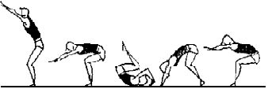

Кувырок назад в группировке.
В упоре присев, подать плечи вперед, опираясь руками о пол несколько вперед. Активно оттолкнувшись руками, выполнить перекат назад, увеличив вращающий момент за счет плотной группировки, опираясь руками о пол за головой, незначительно разгибаясь в тазобедренных и коленных суставах, перевернуться через голову, перейти в упор присев.
Основные элементы техники:
1) активный перекат назад в группировке, получаемый за счет толчка руками и потери равновесия назад, обеспечивающий вращательное движение тела назад;
2) опора руками, способствующая правильному завершению кувырка (в положение упора присев). При обучении этому элементу важно правильно и качественно произвести объяснение техники выполняемого упражнения. Необходимо, чтобы учащиеся последовательно усвоили следующие положения: руки ставятся на мат в момент касания его затылком, разгибание ног выполняется до касания носками мата, разгибание рук должно облегчить переворачивание через голову, голова наклонена на грудь.
Подготовительные и подводящие упражнения к кувырку назад:
1) в стойке на лопатках опускание прямых ног до касания пола;
2) выпрямление рук из упора присев на руках и головe;
3) перекаты вперед и назад:
– из упора присев выполнить перекат назад с опорой руками на уровне головы (пальцы к плечам); при обратном движении сгруппироваться и перекатом вперед вернуться в упор присев;
– из упора присев выполнить перекат назад с опорой руками за головой, прямыми ногами коснуться мата за головой;
– используя гимнастический мостик, накрытый гимнастическим матом, из упора присев выполнить кувырок назад в группировке в упор присев.
При обучении могут встретиться следующие основные ошибки:
1) трудность в переворачивании через голову — происходит при неправильной опоре руками и при разгибании ног в тазобедренных и коленных суставах во время переворачивания через голову;
2) болезненные ощущения мышц шеи, что бывает при отсутствии активной опоры на руки во время переворачивания через голову.
В дальнейшем кувырки назад нужно изучать из различных исходных положений:
1) из седа выполнить кувырок назад в стойку на коленях и в упор присев. Предварительно нужно сделать наклон вперед;
2) из основной стойки быстро принять упор присев и выполнить кувырок назад;
3) кувырок назад с шага назад;
4) из стойки лицом к мату прыжком выполнить поворот кругом в присед и кувырок назад
Кувырок назад согнувшись.
Из основной стойки наклониться вперед и сесть с прямыми ногами, опираясь руками о пол. Продолжая перекатывание через спину назад, опустить прямые ноги за голову ближе к рукам. Отталкиваясь руками и передавая тяжесть тела на ноги, выйти в основную стойку.

Страховка и помощь
Стоя с боку на одном колене, в момент переворачивания через голову, помочь одной рукой под спину, другой - под плечо.
Последовательность обучения:
Из упора присев, выпрямляя ноги, - упор стоя согнувшись.
В упоре присев покачивание телом вперед и назад.
В упоре, согнувшись, покачивание телом вперед и назад.
Из упора присев, выпрямляя ноги, прыгнуть вперед на согнутые руки. Оттолкнуться руками и вернутся в исходное положение.
В упоре стоя, согнувшись, руки несколько назад. Сгибание и разгибание рук.
Из упора стоя, согнувшись, прыгнуть вперед на согнутые руки. Переставляя руки вернуться в исходное положение. Ноги не сгибать.
Стоя, согнувшись с захватом руками за голени, притягивание туловища к ногам.
Из положения, лежа на спине, поднимая ноги, сгибаясь, перекат через спину на лопатки, касаясь, пола носками за головой.
Лежа на лопатках, ноги внизу за головой, поднимание и опускание ног. Встречные движения ног.
Из упора лежа силой, подавая тело вперед и переводя голову на грудь, медленно опустится на шею. Разгибая руки вернуться в исходное положение.
То же, но вернуться в упор, стоя согнувшись.
Из положения, лежа на лопатках. Ноги внизу за головой, руки опираются о пол у головы. Силой, разгибаясь, кувырок назад в упор присев с помощью партнера. Тоже, но в упор, стоя согнувшись. Кувырок, назад согнувшись из положения, лежа на спине на возвышении 2-3 матов.
Из основной стойки, наклоном вперед сесть с прямыми ногами. Далее выполнить кувырок, назад согнувшись и прийти в основную стойку. Упражнение выполнять на возвышении из 2-3 матов. То же, но на ровной площадке с помощью и без помощи.
Кувырок, назад согнувшись через плечо.
Обычно выполняется из седа, ноги вместе. Перекатом, назад согнувшись развести руки в стороны. В момент касания лопатками пола активно разогнуться, направляя ноги вверх. Одновременно с разгибанием повернуть голову в сторону и опереться согнутой рукой у головы. Продолжая перекат через грудь, опереться другой прямой рукой и медленно перекатиться через живот на бедра. Выпрямить руки, поднять голову, сохраняя прогнутое положение туловища.
Последовательность обучения
В стойке на лопатках опускание и поднимание ног.
Стойка на плече, одна рука согнутая и опирается о пол у головы, другая рука прямая и опирается о пол немного впереди.
То же, но перекат в упор, лежа на бедрах с помощью.
То же, но самостоятельно.
Выполнить упражнения в целом с помощью и самостоятельно.
Страховка и помощь
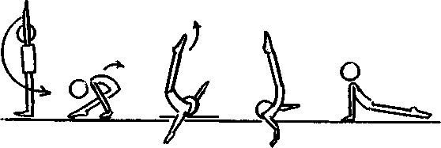Стоять сбоку, поддерживая за голени по ходу движения.

Кувырок назад через плечо в упор, стоя на одном колене.
Из положения, сидя, быстрым перекатом назад лечь на спину, сгибаясь в тазобедренных суставах, ноги прямые. Разгибаясь, продолжить перекаты через лопатки. Наклонив голову в сторону и опираясь рукой у головы, выполнить кувырок через плечо. Опуская одну ногу накалено, выпрямить руки, активно понимая ногу назад – разогнуться.
Последовательность обучения
Стоя на одном колене, руки на полу, движения свободной ногой – назад – прогнуться.
В упоре на коленях поочередное разгибание ног назад повыше.
В стойке на лопатках поочередное касание ногами пола за головой.
Тоже, но двумя ногами.
В стойке на лопатках поочередные наклоны головы в стороны.
Проводка кувырка назад через плечо с помощью соупражняющегося.
Со стойки на лопатках опускание ног вниз – назад с последующим кувырком назад через плечо.
Упражнение выполнять самостоятельно.

Кувырок назад в стойку на руках (для юношей)
Упражнение выполняется, сидя с наклоном вперед или после седа назад с прямыми ногами.
Завершая перекат, назад согнувшись на спину, опереться руками о пол за плечами и быстро разогнутся в тазобедренных суставах, направляя ноги вверх. Одновременно разгибая руки выйти в стойку на руках и зафиксировать ее. Многие гимнасты выполняют данное упражнение через прямые руки. В этом случае опора производится всей внешней поверхностью рук, пальцы при этом направлены внутрь.
Последовательность обучения
Серия фиксированных стоек на руках.
Многократные сгибания и разгибания туловища в стойке на лопатках, опираясь прямыми руками о пол за головой.
Из стойки на лопатках, руки прямые за головой, предварительно согнувшись, в темпе разогнуться и выйти в стойку на руках с помощью.
Из основной стойки наклоном вперед сед с прямыми ногами и кувырок назад в стойку через прямые руки с помощью.
Тоже, но самостоятельно.
Страховка и помощь
Стоя сбоку, оказать помощь хватом двумя руками за голеностопные суставы при выходе в стойку.

Кувырок вперед

На начальном этапе обучения необходимо дать учащимся представление о кувырке вперед. Они должны познакомиться с гимнастической терминологией (группировка, упор присев, упор стоя согнувшись, перекаты и т. д.). На этом этапе большое значение имеет метод показа и объяснения. Показ упражнения должен быть безошибочным. Тренер обращает внимание учащихся на составные части упражнения с таким расчетом, чтобы во время его выполнения они знали, на что нужно обратить внимание.
Обучающийся должен знать, что:
1) выполняя толчок ногами, необходимо полностью их выпрямить;
2) подавая плечи вперед, следует наклонить голову на грудь;
3) переворачиваясь через голову, необходимо сгруппироваться, захватывая руками середину голеней.
Обычно упражнение делят на несколько составных частей, к каждой из которых подбирают подготовительные (позволяющие развить необходимые мышечные группы) и подводящие (максимально доступные, позволяющие ознакомиться со структурой изучаемого упражнения) упражнения. Отрабатывается каждая из частей, а затем отдельные части соединяются в единое целое.

Кувырок вперед в группировке.
В начальных группах кувырок вперед лучше выполнять в облегченных условиях. К акробатической дорожке из двух матов вплотную ставятся гимнастические скамейки. Сверху на скамейке стелют маты. Учащиеся встают на скамейку и принимают упор присев, руки внизу на мате. Из этого положения, как только учащиеся коснулись шеей и плечами мата, они принимают положение плотной группировки и переходят в упор присев. Скорость вращения и движения вперед у всех детей одинакова. Ученики должны взяться за середину коленей и приблизить их к бедрам. Не следует обращать внимание учеников на многие ошибки одновременно: сначала надо исправить основные ошибки, а затем второстепенные. В процессе многократного повторения элемента формируется правильный динамический стереотип. Когда учащиеся хорошо усвоят исполнение кувырка со скамейки, можно начинать и на гимнастической дорожке. Для совершенствования полученного навыка следует выполнить кувырок на стопку из двух, трех, четырех матов.

Из упора присев, разгибая ноги и переставляя руки вперед, опереться на них. Медленно сгибая руки. Опустить голову на грудь и оттолкнуться ногами. Перекатываясь на спину, сгруппироваться. Продолжая поступательное движение тела вперед, оттолкнутся руками, передать тяжесть тела на ноги и принять упор присев.
Основные элементы техники:
1) толчок ногами в заданном направлении и достаточной силы, обеспечивающий поступательное и вращательное движение;
2) группировка, помогающая быстрому переворачиванию и переходу занимающегося в конечное положение. Правильная группировка помогает быстрее овладеть техникой кувырка. При изучении группировки из различных исходных положений учащиеся получают предварительное представление о разнообразных положениях тела при кувырке. Это позволит перейти непосредственно к подводящим упражнениям.
Подготовительные и подводящие упражнения к кувырку вперед:
1) в упоре присев сгибание рук и наклоны головы до касания затылком пола;
2) перекаты вперед и назад в группировке лежа на спине;
3) из седа в группировке перекат назад и обратно вперед, отталкиваясь руками у головы. Овладев подводящими упражнениями, переходят к изучению кувырка вперед из упора присев с опорой руками впереди ног на расстоянии полшага (такое исходное положение способствует правильному выполнению толчка ногами).
При обучении кувырку вперед могут встречаться основные и второстепенные ошибки.
Основные ошибки:
1) медленное переворачивание и задержка в завершающей фазе кувырка. Причина — слабый толчок ногами или его отсутствие;
2) толчок ногами вверх, a не вперед, в результате — удар спиной о пол. Это происходит, когда руки при опоре расположены близко к ногам, голова преждевременно наклонена вперед или во время разгибания ног вес тела не передается на руки;
3) опора головой о пол. Это случается, когда голова не наклонена вперед или руки при опоре расположены слишком близко к ногам;
4) неправильная группировка:
а) слишком поздняя — захват за ноги выполнен при завершении переката;
б) неполная — недостаточно согнуты ноги и колени не подтянуты к груди;
в) отсутствует захват руками за ноги;
5) неправильное завершение кувырка (преждевременное вставание до прихода в присед), вследствие этого — потеря равновесия назад;
6) опора руками сзади при завершении кувырка (при вставании).
Второстепенные ошибки:
1) неправильное положение кистей при опоре (пальцы развернуты кнаружи или внутрь);
2) кисти расположены не на ширине плеч (слишком узко или широко) или не на одной линии (одна кисть впереди другой);
3) неправильный захват голеней при группировке (за голеностопные суставы или за колени).

Методические рекомендации

При изучении кувырка вперед нужно повторить группировку и перекаты в группировке лежа на спине с переходом в сед и присед в группировке. При выполнении кувырка вперед нужно делать толчок ногами, что содействует движению вперед до полного вращения и дает возможность встать на ноги.
Часто при изучении кувырка вперед учащиеся ставят руки близко, как при упоре присев. В таком положении голова оказывается впереди рук, а при выполнении кувырка вес тела приходится на голову. При опускании на лопатки затылок должен касаться пола на линии кистей. Такое положение рук очень важно при быстром выполнении кувырка, в противном случае не исключена возможность удара головой о пол. Для того чтобы избежать получения травмы, в момент переворота через голову необходимо уметь контролировать свое тело в упоре на руках и переносить его (центр массы тела) через точку опоры (руки). Исходя из этого, предлагается определенная последовательность этапов обучения кувырку вперед.
ВНИМАНИЕ! После общей разминки перед разучиванием кувырка вперед необходимо выполнить несколько специальных упражнений для мышц шеи и спины: наклоны головы (вперед, в сторону); повороты головы; вращения головой; исходное положение — руки за головой, надавливая на затылок, максимально наклонить голову вперед; исходное положение — то же, полуприсед с касанием лбом коленей.

Кувырок вперед согнувшись.
Из основной стойки наклониться вперед. Подавая тело вперед, опереться руками о пол. Наклоняя голову вниз, медленно сгибать руки до касания затылочной частью, мягко опуститься на спину. Равномерно не разгибаясь, перекатиться вперед и принять положение седа.
Кувырки могут выполняться из различных исходных положений в различные конечные положения. Их надо выполнять быстро, четко придерживаться одного направления. Весьма важным моментом при выполнении кувырка является завершающее действие акробата. С целью совершенствования координации движений и развития физических качеств рекомендуется кувырок заканчивать мощным темпом выпрыгиванием вверх. Последнее имеет существенное значение для творчества и поиска оригинальных связок кувырка, с какими-либо сложными элементами.

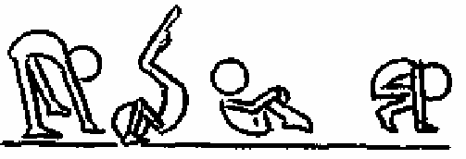

Кувырок вперед длинный с прыжка.
Рассматриваемый кувырок является разновидностью описанного выше кувырка а) и б). Его характерною особенностью является фаза полета после толчка ногами до касания опоры руками.
Кувырок выполняется с небольшого наклона туловища вперед, незначительного сгибания ног в коленях, руки сзади. Махом руками вперед – вверх и энергичным толчком ногами, выполнить кувырок с небольшой фазой полета перед опорой руками. По мере освоения кувырка рекомендуется совершать его через невысокое препятствие с постановкой рук на опору как можно дальше вперед.

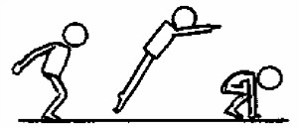

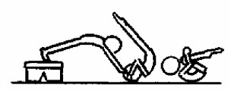

Кувырок вперед из стойки на голове и руках (для юношей)
Усилием рук на опору, приподняться, наклонить голову на грудь, слегка сгибаясь в тазобедренных суставах. Удерживая ноги повыше, медленно перекатиться на лопатки, затем быстро сгруппироваться и продолжить перекат вперед до упора присев.
На первом этапе обучения упражнение выполняется с помощью.
Вместо стойки на лопатках можно выполнять «мост», а вместо кувырка вперед – кувырок вперед на шпагат. Партнер, который стоит сбоку и удерживает двумя руками упражняющегося за голеностопные суставы, при переходе на лопатки.

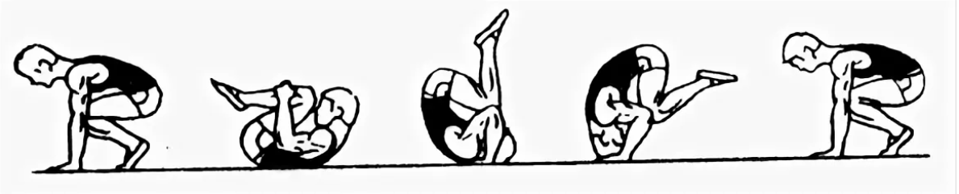

ПЕРЕВОРОТ
Переворот вперёд (вращательное движение тела вперёд с полным переворачиванием через голову и с промежуточной опорой руками с одной или двумя фазами полёта), выполняется чаще всего с подскока (вальсета).
Выполнение вальсета (1-4). Шагом правой подскок на ней (прогнувшись) с продвижением вперёд, со взмахом руками вверх (1-2). Приземляясь на толчковую ногу, шагом другой наклониться вперёд, посылая руки далеко вперёд (3-4) | 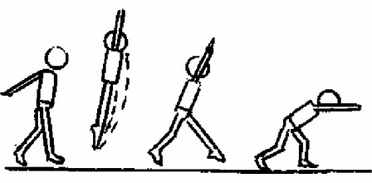1 2 3 4

Варианты медленных переворотов вперёд
Медленный переворот на одну ногу (Перекидка). Махом правой назад и наклоном вперёд выполняется медленный переворот. Чуткие пальцы опоры касаются, медленно тело стать в стойку старается, кверху ногами и вниз головой тел, натянутое струной, вдруг в коромысло-дугу прогибается, гибкой змеею оно извивается, вдоль позвонков мысль отчаянно рыщет, ноги опоры спасительной ищут. Ощупью стопы на пол опираются, в арочный мост человек превращается, бёдра смещаются чуть-чуть вперёд. И завершается переворот.
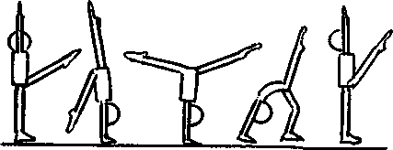

Медленный переворот со сменой ног.
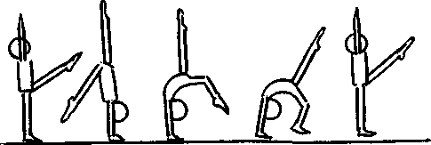

Переворот с последовательной опорой руками. (Колесо вперёд). Выполняя переворот последовательно, ставить руки на пол и также последовательно их убирать.
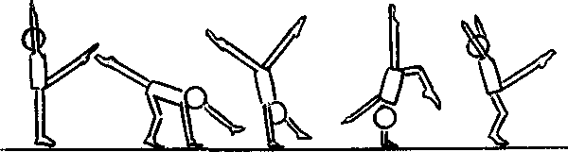

Переворот прыжком
Переворот прыжком выполняется толчком ног с двумя фазами полёта: сгибаясь до опоры на руки и прогибаясь после толчка руками. Является связующим элементом перед выполнением сальтовых акробатических упражнений.
Выполнение. После подскока (переворота вперёд), с одной ноги на две, толчком двумя выполнить прыжок вперёд на руки в несколько согнутом положении тела. Активно отталкиваясь и разгибаясь в тазобедренных суставах сделать энергичный хлёст ногами назад. Во второй полётной фазе прогнуться и приземлиться на носки напряжённых ног.
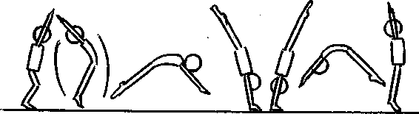

Подводящие упражнения (рис. а, б, в, г, д).
а) Из стойки, руки вверх, округляя спину, прыжок с ног на руки (положение тела близко к стойке на руках). Страхующий поддерживает исполнителя одной рукой под живот, другой — под спину.
б) Из стойки на руках сгибом и разгибом назад прыжок с рук на ноги с помощью партнёра, поддерживающего исполнителя, одной рукой под плечо, другой — под спину. Осуществляя проводку страхующий помогает ускорить движение ногами назад.
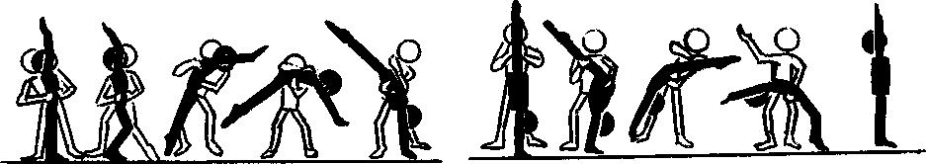
а

б
в) Переворот прыжком вперёди назад на батуте.
г) Из упора стоя, хватом за концы жердей, толчком двумя переворот вперёд в положение лёжа на спине на два слоя поролоновых матов.
д) С разбега переворот с опорой на горку матов.

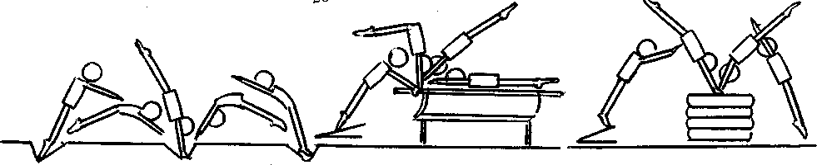
в
г
д
Переворот в сторону

Переворот в сторону («колесо»)
Выполняется вращательное движения через голову с равномерной поочередной опорой руками и ногами в направлении движения.
Упражнение выполняется по одной линии. Стоя лицом по направлению движения с шагом правой вперед одновременно с махом левой назад, наклониться вперед, поворачивая туловище правым плечом вперед на 90°, поставить правую руку кистью вправо. В момент постановки правой руки активным махом левой и толчком правой ноги поставить левую руку кистью вправо и, быстро переворачиваясь через стойку на кистях, ноги широко врозь, поочередно опустить маховую левую и поставить толчковую правую ногу на пол, выпрямляясь, встать в стойку ноги врозь
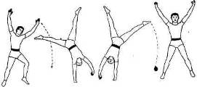
Основные элементы техники:
1) поворачивать туловище нужно в наклоне вперед;
2) наклоняясь, сделать мах левой ногой и передать тяжесть тела с ноги на руку толчком правой ноги;
3) при опоре двумя руками ноги необходимо держать как можно шире;
4) опуская левую ногу, задержать обе руки внизу и последовательно оттолкнуться, передавая тяжесть на ногу;
5) левую руку необходимо поставить на пол под тупым углом к плечу, причем несколько согнутую, чтобы было легче переместить на нее тяжесть тела;
6) после этого выпрямиться и, подавая таз в сторону, поставить на пол правую ногу на шаг от левой;
7) при опускании маховой ноги вниз сгибаться в тазобедренном суставе точно в сторону.
Заканчивая переворот, поставить стопы развернуто. Выполнение переворота в другую сторону (влево) аналогично, только начинается он с другой ноги и руки.
При обучении могут быть допущены следующие ошибки:
1) потеря направления при опоре руками и ногами не по одной линии; сгибании в тазобедренных суставах; сильном прогибании в пояснице; отсутствии толчков руками от пола; расслабленных или согнутых ногах;
2) слабое поступательное и вращательное движение при отсутствии толчка руками и ногами;
3) одновременная опора руками и толчок;
4) слабое маховое движение ногой.

Методические указания

Рекомендуется освоить следующие упражнения:
1) поочередные махи ногами в сторону до касания ногой руки без наклона вперед, задерживая ноги вверху;
2) из стойки ноги врозь, руки в стороны наклон в сторону до опоры рукой о пол, сгибая одноименную наклону ногу и поднимая разноименную;
3) выполнение разведения ног широко врозь в прыжке вверх;
4) из упора присев, правая нога сзади, мах правой в сторону и толчок левой вправо. Не доходя до стойки на кистях, опуститься на правую ногу, сгибая ее, а левую прямую отвести назад. Выполнить то же махом левой и толчком правой. После нескольких попыток можно выполнять это упражнение почти через стойку на кистях;
5) перенос веса тела с одного плеча на другое в стойке на руках (ноги врозь) с помощью партнеров, стоящих с двух сторон;
6) сохранение вертикального положения в стойке на руках с помощью (не сгибаясь и не прогибаясь).

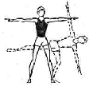

Подготовительные и подводящие упражнения:
1. Шагом вперед стойка на руках махом. Проверить правильность стойки: плечи должны быть над кистями, голова немного приподнята, смотреть на кисти, тело выпрямлено в вертикальном положении, тянуться ногами к потолку. То же, но после проверки стойки с помощью партнеров развести ноги широко врозь, не прогибаясь и не сгибаясь.
2. Перенесение веса тела с одной руки на другую в стойке на руках ноги врозь. Один занимающийся делает стойку махом, другой поддерживает его со стороны спины, третий — со стороны груди; первый разводит ноги врозь, а второй и третий, поддерживая партнера под бедра или поясницу, переводят вес его тела то на правую руку, то на левую; выполняющий должен напрягать опорную руку и расслаблять или слегка поднимать свободную. Освоив выполнение этого упражнения с чьей-либо помощью, можно выполнять его самостоятельно с опорой ногами о стенку.
3. Широким шагом вперед стойка махом с помощью других занимающихся. Проверить стойку, развести ноги врозь и с помощью партнеров, поддерживающих с двух сторон, колесом вправо (влево) встать.
4. Шагом левой вперед колесо влево. Помогают двое: один, стоя со стороны спины (слева от выполняющего), двумя руками поддерживает за поясницу, другой, со стороны груди, — двумя руками под бедра. Оба сопровождают выполняющего колесо по ходу движения. Страхующий со стороны груди должен предотвратить распространенную ошибку (сгибание тела), удерживая под бедра.
5. Колесо с гимнастической скамейки на мат (вначале с двух рядом стоящих скамеек, покрытых гимнастическим матом) без поддержки партнеров
— «Колесо» с гимнастической скамейки на мат (вначале с двух рядом стоящих скамеек, покрытых гимнастическим матом) без поддержки партнеров. Этот облегченный вариант колеса помогает прочувствовать поочередное вставание на ноги, приучает к прямолинейному движению и ускоряет самостоятельное выполнение элемента.
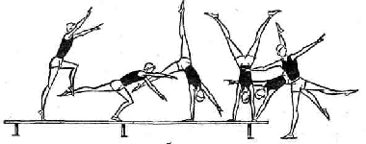

6. Шагом вперед колесо с помощью одного страхующего и самостоятельно.
7. Шагом вперед колесо по разметке, нанесенной мелом на полу (шесть кружочков, расположенных на расстоянии небольшого шага один от другого по прямой). Встав на первый кружочек, занимающийся, выполняя «колесо», должен поочередно наступать ногой или рукой на каждый следующий. Освоив подводящие упражнения, можно приступить к изучению упражнения в целом (с помощью учителя или партнера). При выполнении этого упражнения учитель должен находиться со стороны спины ученика во время положения стойки на руках, поддерживая его сзади за пояс, помогая завершить вторую половину переворота.

Статические упражнения

СТОЙКИ

Под стойками подразумевается вертикальное положение туловища в упоре ногами вверх. Они относятся к виду ограниченного устойчивого равновесия. В зависимости от контактной площади опоры стойки подразделяются к различным категориям трудности. Например, стойки могут выполняться в упоре на лопатках, на плечах, на предплечьях, на голове, на руках и др.
Стойки наиболее ярко подчеркивают специфику акробатику, как вида спорта и широко используются как основные рабочие положения.

Стойка на лопатках.
Стойка, при которой опора производится лопатками, шеей, затылком и локтями, считается основным вариантом стойки на лопатках. К тому же стойка при этом поддерживается кистями под поясницу, большими пальцами снаружи. Обычно стойка выполняется из положения, лежа на спине перекатом назад с подниманием прямых или согнутых ног.
Страховка и помощь.
Стоять сбоку, поддерживая под бедро и голень.
Последовательность обучения:
- Прежде чем приступить к изучению стойки на лопатках, необходимо у занимающихся развить всю группу мышц, которая принимает участие в ее выполнении. Требуется повысить уровень силы мышц спины, поясничной части, пресса, укрепить мышцы шеи. Для этого используются упражнения общеразвивающего характера типа наклонов, поворотов и вращений, сгибаний – разгибаний туловища с предметом и без предмета, с отягощениями и без отягощений, с использованием резиновых амортизаторов, экспандеров и различного вида тренажеров.
В уроке успешно применяется метод локального воздействия на какую-либо определенную группу мышц, методы повторных и динамических усилий.
Специальные упражнения желательно выполнять в положении характерном для стойки, например:
1. Лежа на спине поднимание и опускание ног; Встречное движение ног.
2. В висе согнувшись спиной к гимнастической стенке, поднимание и опускании ног; встречное движение ног.
3. Из виса согнувшись сзади на низкой перекладине переход в вис прогнувшись сзади и возвращение в исходное положение.
4. Из виса согнувшись на низких кольцах переход в вис прогнувшись и возвращение в исходное положение.
5. Из виса согнувшись поперек внутри брусьев переход в вис прогнувшись и возвращение в исходное положение и т.д.
При выполнении указанных упражнений целесообразно применять различные режимы работы мышц: динамический и его разновидности – уступающий и преодолевающий; статический, а также различное их сочетание.
Причем статические позы удерживать под различными углами положения тела относительно горизонта.
Собственно, стойку на лопатках выполнять из различных положений: из упора присев перекатом назад; из упора присев перекатом вперед; из основной стойки наклоном вперед; из основной стойки наклоном назад – перекат назад; махом одной толчком другой, перекат вперед и т.д.
Положение рук могут быть следующими: руки на поясе, руки за головой, руки на полу вверху, руки на полу в стороны; руки на полу сзади, руки вдоль тела и т.д.
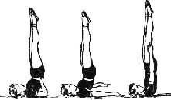

Стойка на голове и руках
Название стойки свидетельствует о том, что при ее выполнении опора производится одновременно головой и руками. Опорные точки образуют соответственно равносторонний треугольник. Кисти расположены на ширине плеч, пальцы развернуты и обращены вперед. Значительная часть тела переносится на руки. В стойку можно выходить силой, махом и толчком согнувшись и прогнувшись, согнутыми и прямыми ногами, используя различные исходные положения. Стойка выполняется из упора присев; из упора присев на одну, другую назад; из седа на пятках; из положения, стоя на колене, другую ногу назад; из седа опорой руками слева, справа; из основной стойки наклоном вперед; из основной стойки махом одной толчком другой и т.д.
Последовательность обучения
1. В сед на пятках, наклон вперед, руки вверх на полу. Подавая туловище вперед, опереться головой впереди рук на мат. Силой, сгибая ноги, выполнить стойку в группировке – держать. Медленно выпрямить ноги – держать с помощью или с касанием опоры пятками.
2. Повторить те же действия, но из упора присев.
3. Стоялки низкие. Стойки хватом за жерди и опорой головой на возвышение из матов, с помощью.
4. Исходное положение тоже. Сгибание – разгибание ног в стойку с помощью.
5. Исходное положение тоже, опускание – поднимание прямых ног в стойку с помощью.
6. Умышленное действие акробата в стойке с целью потери равновесия и его восстановления с помощью.

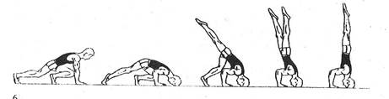

Все упражнения выполнять медленно и быстро, особое внимание обращать на самостоятельное выполнение заданий.

Основные требования при выполнении упражнений
1. Между точками опоры (головой и ладонями рук) образуется равносторонний треугольник.
2. Туловище и сомкнутые ноги образуют в стойке вертикальную линию.
3. Масса тела в стойке должна быть равномерно распределена на ладони рук и мышцы шеи.
4. Долго находиться в стойке нецелесообразно.
5. При потере равновесия вперед необходимо выполнить кувырок вперед.
6. Необходимо знать размеры матов и ориентироваться на них.

Страховка и помощь
Стоять сбоку удерживать за бедро и спину.

Методические рекомендации

При выполнении стойки на голове голова и руки ставятся на одинаковом расстоянии, т. е. образуют равносторонний треугольник. Такое размещение всех точек опоры дает возможность прочно держать равновесие. Положение головы может изменяться:
а) при потере равновесия вперед рекомендуется приподнимать ее и ставить на верхнюю часть лба;
б) при устойчивой стойке голову ставят на теменную часть, что обеспечивает правильную, относительно прямую линию размещения шейных позвонков;
в) при неудачном выполнении, т. е. при возможном падении на спину, исключается возможность сильного перегиба шейных позвонков назад.
Стойка на голове с опорой на лоб и лицо неверна, так как в этом положении будут закрыты глаза и можно легко потерять ориентировку. Особенно большое значение это имеет при массовом выполнении упражнений.
Прежде чем изучать стойки на голове, необходимо овладеть кувырками и перекатами, для того чтобы при неудачном выполнении стойки можно было легко перейти на кувырок. В начале обучения необходима страховка и помощь кого-либо для того, чтобы помочь принять правильное положение, разогнуть ноги, удержать равновесие. Страхующий должен стоять сбоку от выполняющего упражнение и, удерживая его за ноги, помочь найти равновесие, поставить его ноги в правильное положение, соединить их и оттянуть носки

Стойка на руках
Стойка на руках характеризует жесткое положение туловища с достаточной оттянотостью в плечевых суставах. Кисти на ширине плеч, пальцы развернуты.
Это упражнение может выполняться махом одной ноги и толчком другой, толчком обеих ног и силой. Прямолинейность стоки является залогом ее устойчивости. В случае потери равновесия стойка уравновешивается нажатием пальцами или основанием ладони на пол. При падении вперед следует приподнять голову, сильнее упереться пальцами в пол и тянуться вверх; при падении назад может помочь сгибание рук и туловища, надавливая на основание кистей. Для большей устойчивости и более эффективного применения силы в момент удерживания равновесия пальцы рук нужно согнуть так, чтобы они имели опору в пол только ногтевыми фалангами. Смотреть нужно обязательно в одну точку, на 20—30 см от линии кистей.
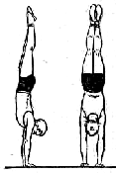
Основные требования при выполнении упражнений
1. При опоре пальцы необходимо держать врозь.
2. В стойке на руках тело и руки должны составлять одну прямую линию.
3. Маховая нога первой приходит в нужное положение в стойке, а затем к ней присоединяется толчковая нога.
4. Стойку на руках в процессе обучения больше 2 – 3 сек., в одном подходе не держать.

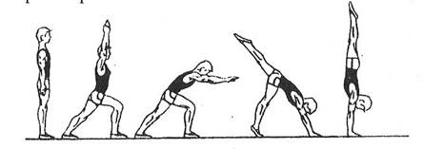

Стойка на руках махом одной и толчком другой.
Упражнение выполняется из стойки на маховой ноге, толчковая вперед на носок, руки вверх ладонями вперед. Делая шаг вперед толчковой ногой, наклониться, поставить руки на пол на расстоянии шага от выставленной вперед ноги и, не задерживаясь в этом положении, выполнить энергичное движение маховой ногой назад-вверх, оттолкнуться толчковой и, соединяя ноги, выйти в стойку. Тело принимает максимально выпрямленное положение (потянуться носками вверх).
Для выхода в стойку важное значение имеет положение плеч: чем больше плечи вперед отведены тем слабее нужен толчок, если же плечи отводятся назад, то выйти в стойку трудно даже при сильном толчке и махе (к моменту фиксации плечи остановить над кистями).
Подводящие упражнения:
1) кратковременное фиксирование стойки на носках, руки вверх. Жесткость стойки можно проверить путем небольшого надавливания на кисти направления сверху вниз партнером;
2) удержание равновесия на полусогнутой ноге, другую ногу, назад руки вверх;
3) упражнение из упора присев на левой, правая назад, толчок левой и махом правой выйти в стойку прямыми руками с помощью партнера;
4) упражнение из упора присев толчком ног выйти в стойку прямыми руками с помощью партнера;
5) упражнение из равновесия на левой, правой назад, толчком левой выйти в стойку с помощью партнера;
6) из основной стойки, руки вверх, толчком левой и махом правой выйти в стойку с помощью партнера.
Осваивая стойку на руках махом одной и толчком другой, самое главное научиться правильно ставить руки: на ширине плеч, ни в коем случае не сгибая. Кисть ставится на запястье и ногтевые фаланги. Голова немного приподнята назад, а не наклонена на грудь (учащийся должен видеть кисти своих рук).
Следующий этап обучения — правильно выполненный мах ногой. Необходимо научить выполнять мах так, чтобы маховой ногой ученик мог доставать до поставленной учителем руки, которую он сначала располагает низко и постепенно поднимает до стойки.
Освоив данный акробатический элемент, можно переходить к изучению переворота в сторону. При правильном подходе к освоению стойки на руках этот элемент не должен вызвать у учащихся никаких затруднений.

Стойка на руках толчком двух ног.
Упражнение выполняется из упора присев толчком двух ног. В начале толчка плечи несколько подаются вперед, а затем, во время сгибания ног к груди и последующего их выпрямления в вертикальное положение, останавливаются над кистями.
Подводящие упражнения:
1) из упора на коленях, кисти у колен, выпрямление ног в упор стоя согнувшись;
2) из упора сидя на пятках, руки прямые, приподнять таз и выполнить упор, согнув ноги. Удерживать такое положение;
3) из упора присев, передавая тяжесть тела на руки, силой поднять таз повыше и зафиксировать упор, согнув ноги;
4) то же, но толчком ног;
5) из упора стоя, передавая тяжесть тела на руки, приподнять таз повыше и зафиксировать упор, согнув ноги;
6) из упора присев, руки прямые, толчком ног выполнить стойку на руках, ноги согнутые. Удерживать с помощью партнера;
7) то же, но ноги выпрямить с помощью партнера и самостоятельно. При выполнении упражнений 2—7 необходимо ориентировать учащихся на воспитание чувства равновесия.

Методические рекомендации

При выполнении стойки на голове голова и руки должны образовывать равносторонний треугольник, т. е. руки необходимо располагать на одинаковом расстоянии от головы.
При выполнении стойки руки нужно поставить на пол на ширине грудной клетки. Руки, поставленные на ширине плеч, окажутся шире, чем грудная клетка, и образуется некрасивое положение — конус основанием вниз. Наблюдая за исполнением стойки, нужно обращать внимание на то, чтобы ученик максимально вытянулся вверх, носки ног должны быть до конца оттянуты, в коленных и тазобедренных суставах ноги необходимо разогнуть до конца, голову отвести назад настолько, чтобы подбородок не выходил за линию рук.
Проекция общего центра тяжести должна проходить через основные фаланги пальцев, для этого пятки ног не должны заходить за линию затылка, а плечи должны быть выведены на линию проекции общего центра тяжести. Для большей устойчивости туловище ноги нужно закрепить так, чтобы не было движений в пояснице.
Для сохранения равновесия очень важно не менять положения головы и не перемещать взгляд.
Страховку оказывают стоя сбоку, удерживая одной рукой за голень, а другой — за бедро маховой ноги. При падении вперед самостраховка осуществляется переставлением рук с поворотом туловища налево или направо с опусканием одной ноги или кувырком вперед (если занимающийся владеет этим двигательным навыком).
Использовать при изучении стену очень опасно. Во время выполнения стойки руки ученика могут согнуться, а при падении его позвоночник окажется зажатым между стеной и руками. В этом случае можно получить травму

МОСТ

М о с т — такое положение тела, при котором туловище максимально прогнуто с опорой на руки и ноги или на голову и ноги (рис. ). Мост может выполняться с опорой на одну ногу и на одну руку. Название определяется исходным положением, например, наклоном назад, переворотом вперед, выкрутом и т. д.

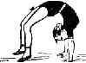

Мост из положения лежа на спине. Из исходного положения нужно согнуть ноги и поставить их врозь на пол, согнутые руки также поставить в упор ближе к плечам (пальцами к плечам). Разгибая руки и ноги, максимально прогнуться, голову наклонить назад. Тяжесть прогнутого туловища должна равномерно распределиться на руки и ноги.
Мост наклоном назад. Упражнение выполняется из стойки ноги врозь. Из этого положения нужно максимально подать таз вперед, одновременно прогибаясь назад и сохраняя равновесие. В этот момент руки ставятся на пол дугами назад-вверх, и с движением на руки тяжесть тела переходит равномерно на все точки опоры.
Мост выкрутом. Упор присев, руки поставить на расстоянии шага от ног. Передав тяжесть тела на левую ногу, отвести правую ногу назад и вправо, повернуть таз вправо, прогибаясь, сделать выкрут на левой руке; правую руку с пола поднять назад и, поворачивая плечи вправо, выполнить мост.

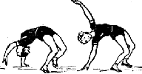

Переход с моста
Занимающиеся могут переходить с моста в различные положения, которые определяются выполнением последующего упражнения.
Переход с моста на колени. Выполнить мост, перенести тяжесть тела на руки, еще больше прогнуться в грудной части и поставить ноги ближе к рукам; затем, сгибая ноги в коленях, движением вперед встать на колени; опустить руки вниз.
Переход с моста в основную стойку. Из положения моста, не разгибая туловища, перенести тяжесть тела на ноги, слегка сгибая колени. Когда тяжесть тела полностью перейдет на ноги с нарушением равновесия, движением вперед разогнуть ноги, спину; встать, не изменяя исходного положения головы и рук, и принять основную стойку.
Переход с моста выкрутом в упор присев (рис. 27). Упражнение выполняется при перене- сении тяжести тела на ту или иную руку. Пере- нести тяжесть тела на правую руку, освободив левую, повернуть плечи вправо и, подняв левую ногу, перенести ее через правую; принять положение упора присев.

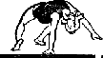

Методические указания
Изучение моста в детском возрасте не требует каких-либо специальных упражнений и может проходить в порядке общей разминки всей группы на уроке физического воспитания. Например, в положении лежа на животе поставить руки в упор и, отводя голову назад, разогнуть руки (при этом таз не должен отрываться от пола).
Можно использовать подводящие упражнения, стоя у гимнастической стенки. Например, стоя лицом к стенке вплотную, хватом руками сверху за рейку на уровне пояса, наклоняясь назад, прогнуться и вернуться в исходное положение (рис. а).
Более эффективное упражнение: стоять спиной к гимнастической стенке и наклоном назад захватить руками рейку; последующими перехватами руками вниз опуститься в мост, стараясь достать руками пол или последнюю рейку (рис. б).
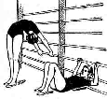
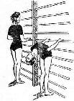
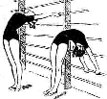
а) б) в)

Непосредственно обучение упражнению рекомендуется проводить из положения лежа на спине. Лежа на спине головой к стенке, выполнить хват руками за вторую - третью рейку, ноги согнуты (слегка врозь): разгибая руки и ноги, прогнуться (мост) (рис.в).
При выполнении упражнения «мост» страхующий должен стоять сбоку и до конца выполнения упражнения поддерживать занимающегося рукой под спину. При переходе с моста в другое положение необходимо продолжать страховку, поддерживая рукой под спину.

ШПАГАТ

Ш п а г а т ы — статические упражнения акробатики, выполняемые в основном женщинами (рис.).
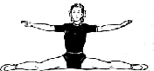
Шпагат выполняется из различных исходных положений: из присе- да, опираясь на руки, скольжением вперед и назад правой и левой; скольжением вперед из основной стойки.
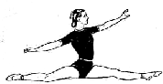

Рисунок — Разновидности шпагатов
П о л у ш п а г а т — такое же положение, как и шпагат (одна нога вперед, другая назад), но нога, находящаяся впереди, согну- та в коленном суставе (рис.).
Перед тем как приступить к изучению шпагата, необходимо проделать ряд подгото вительных упражнений:
- полушпагат;
- в выпаде правой (левой) вперед пружинящие покачивания;
- стойка лицом к гимнастической стенке, руками взяться за рейку на высоте пояса. Поочередные махи ногами назад и в стороны;
- то же, но партнер помогает отведению ноги назад и в стороны;
- стойка боком к гимнастической стенке, ноги врозь правая (левая)
вперед, рукой взяться за рейку на высоте пояса.
Пружинящие покачивания;
- то же, но стойка лицом к стенке, ноги широко врозь.
В дальнейшем, если шпагат не полный (поверхности бедер не касаются пола), то нужно опереться руками о пол и выполнять пружинящие покачивания, стараясь коснуться бедрами пола.

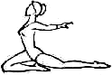
Рисунок — Полушпагат

РАВНОВЕСИЯ

Равновесие — статическое положение, при котором исполнитель стоит на одной ноге, наклонившись вперед, руки в стороны. Технически правильное выполнение характеризуется точностью принятия заданной позы и прочностью ее фиксации без колебаний .
«Ласточка» (равновесие на правой (левой) ноге) выполняется следующим образом: тело наклонено вперед в прогнутом положении, свободная нога поднята не ниже уровня плеч (рис. ).
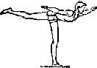
Рисунок — Равновесие на одной ноге
Типичные ошибки:
- при наклоне туловища вперед, нога опускается и сгибается, носок не оттянут;
- нога, которая служит опорой, согнута в коленке;
- спина неровная; - руки и опущены.
Упражнение «Ласточка» тренирует вестибулярный аппарат. Очень полезно для мышц бедер, ягодиц, пресса, подтягивая их и делая упругими. Способствует развитию сосредоточенности, выносливости, чувства равновесия. Исправляет осанку благодаря тренировке мышц, поддерживающих позвоночник

ЗАКЛЮЧЕНИЕ

Акробатические упражнения занимают особое место в спортивной гимнастике. Без преувеличения можно сказать, что именно с них начинается познание канонов гимнастических упражнений.
Наиболее важными характеристиками упражнений - является их трудность. Акробатические упражнения развивают силу, ловкость, быстроту реакции, ориентировку в пространстве и являются отличным средством тренировки вестибулярного аппарата.
Тренер-преподаватель должен достаточно глубоко знать технику того упражнения, которому он будет учить (основные и вспомогательные технические действия, возможные варианты исполнения, ошибки при выполнении и варианты их исправления). Во время непосредственного разучивания упражнения особое значение приобретает эффективность действий преподавателя. Внимательно следя за действиями учеников, он должен постоянно оценивать исполнение заданий, своевременно помогать ученику, облегчать выполнение заданий, если возникают затруднения, исправлять ошибки, давать точные указания для последующих действий. Такое управление обучением со стороны преподавателя является творческим процессов и во многом определяется уровнем педагогического мастерства.
Процесс обучения гимнастическому упражнению представляет собой определенную систему действий ученика и преподавателя. Эти действия имеют осмысленную связь и последовательно распределены во времени. Период непосредственного разучивания упражнения состоит из трех взаимосвязанных этапов обучения: начальное обучения, углубленное разучивание, закрепление и совершенствование движения.
Как показывает практика, чем лучше развиты у детей координационные способности, тем быстрее они овладевают двигательными навыками.
Естественно, что целенаправленное развитие координационных способностей положительно влияет на быстроту и качество обучения акробатическим упражнениям.
В заключении надо сказать, что акробатические упражнения, являясь составной частью физического воспитания содействуют:
• гармоничному развитию организма детей;
• достижению высокой устойчивости организма к условиям жизни;
• повышению адаптивных свойств организма;
• включаясь в комплекс педагогических воздействий, направленных на воспитание физических качеств способствуют развитию физической и умственной работоспособности.

ЛИТЕРАТУРА
- Болобан В.Н. Спортивная акробатика. – К.: Высш. шк. Головное изд-во, 1988.-168с., ил.
- Воробьёв, Д. В. ЗОЖ и ОБЖ в направлении «StreetWorkout»: рабочая программа / Д. В. Воробьёв. – МБОУ СОШ с. Привольное Ровенского муниципального района Саратовской области, 2013. – 12 с.
- Гимнастика : учеб. пособие / В. М. Миронов [и др.] ; под общ. ред. В. М. Миронова. — Минск : БГУФК, 2007 — 254 с.
- Гимнастика: Учебник для техникумов физкультуры / под общ. ред. А.Т. Брыкина и В.М. Смоленского. – М,: Физкультура и спорт, 1988.
- Гимнастическое многоборье: Женские виды. Изд. 2е перераб./ Под ред. Гавердовского Ю.К.-М.: Ф и С, 1986.-335с., ил.
- Гимнастическое многоборье: Мужские виды:/ Под ред. Гавердского Ю.К-М.: Ф и С, 1987.-480с., ил.
- Журнал «Физическая культура в школе», 2000-2013г. - Изд. Пресс Москва.
- Козлов В.В. Физическое воспитание детей в учреждениях дополнительного образования: Акробатика.-М.: Гуман. изд. центр Владос, 2003.-64с., ил.
- Коркин В.П. Акробатика для спортсменов. М,: Физкультура и спорт 1974г.
- Коркин В.П. Акробатика. – М.: Физкультура и спорт, 1993.
- Коркин В.П. Начинайте с акробатики. – М.: Физкультура и спорт. 1971.

